

MERSİN İLİ
TOROSLAR İLÇESİ, OSMANİYE MAHALLESİ
418 ADA 124 PARSELE İLİŞKİN 1/5000 ÖLÇEKLİ NAZIM İMAR PLANI DEĞİŞİKLİĞİ
PLAN AÇIKLAMA RAPORU VE PLAN HÜKÜMLERİ

ŞUBAT 2023

MERSİN İLİ TOROSLAR İLÇESİ, OSMANİYE MAHALLESİ
418 ADA 124 PARSELE İLİŞKİN 1/5000 ÖLÇEKLİ NAZIM İMAR PLANI DEĞİŞİKLİĞİ PLAN AÇIKLAMA RAPORU VE PLAN HÜKÜMLERİ
Planlama Alanının Konumu:
İmar planı tadilatına konu edilen alan Toroslar İlçesi sınırları içerisinde Yusuf Kılıç Mahallesi’nde Milli Mücahit Rıfat Uslu Caddesi’ne cepheli olarak konumlanmaktadır.
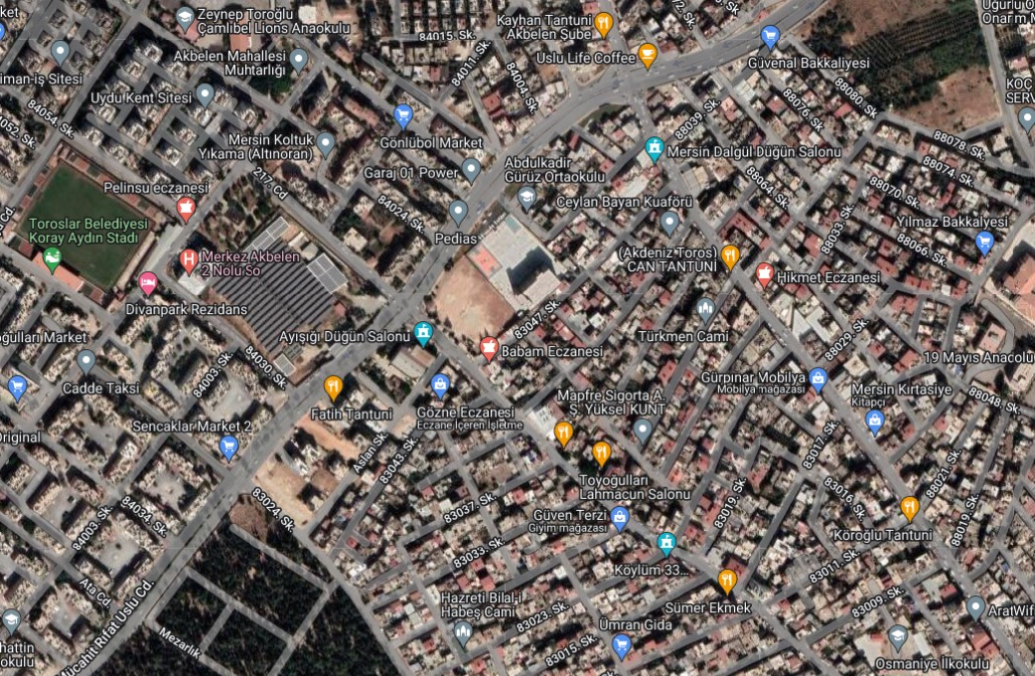
Şekil 1. Planlama Alanının Konumu
Plan Değişikliğinin Amacı
MBB Gençlik ve Spor Hizmetleri Dairesi Başkanlığı’nın talebi doğrultusunda plan değişikliğine konu edilen alanın belediye hizmetlerinde etkin bir şekilde kullanılması amaçlanmaktadır.

Yürürlükte Olan Onaylı Planlar
Mülkiyeti Mersin Büyükşehir Belediyesi’ne ait olan Toroslar İlçesi, Osmaniye Mahallesi, 418 ada 124 parsel; mevcut 1/5000 ölçekli nazım imar planında “Eğitim Alanı” olarak işaretlidir.
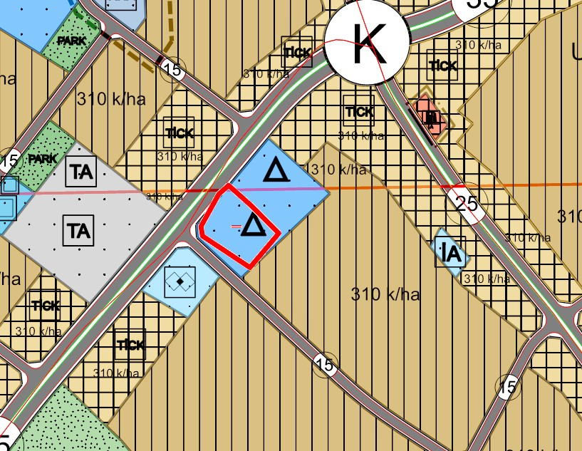
Şekil 2. Yürürlükteki 1/5000 Ölçekli Nazım İmar Planı
İmar Planı Değişikliği
Söz konusu plan değişikliği ile; 1/5000 Ölçekli Nazım İmar Planında 418 ada 124 parsel “Belediye Hizmet Alanı” olarak işaretlenmiştir.

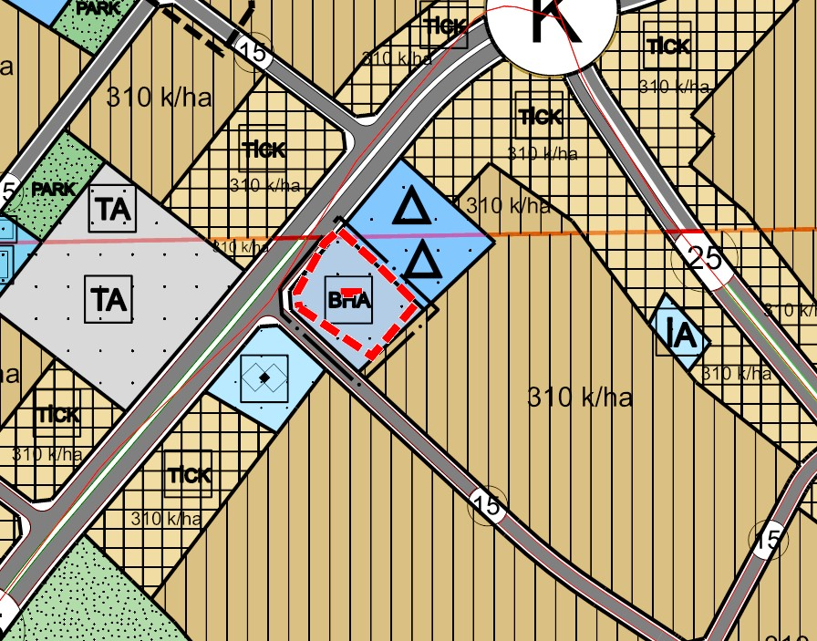
Şekil 3. 1/5000 Ölçekli Nazım İmar Planı Değişikliği

PLAN HÜKÜMLERİ
- Belediye Hizmet Alanı olarak belirlenen parselde yapılacak yapı için yapı yaklaşma mesafesi, maksimum yapı yüksekliği ve inşaat yoğunluğu gibi yapılaşma koşulları, bu planın onayı ve kesinleşmesi sonrasında Mekânsal Planlar Yapım Yönetmeliği’ne uygun olarak hazırlanacak 1/1000 ölçekli uygulama imar planında belirlenecektir.

- Nazım imar planı tadilatında belirtilmeyen hususlarda ve bu plana göre hazırlanacak 1/1000 ölçekli uygulama imar planı ile imar uygulamalarında, 3194 sayılı İmar Kanunu ve ilgili yönetmelik hükümleri geçerlidir.

